Беседа «Права ребенка»

Дети – не будущие личности; они уже личности. Дети – существа, в душах
которых открываем зародыш всех мыслей и чувств, которые волнуют
нас, и подрастанием этих зародышей надо руководить с нежностью.

Посетили семьи: Магомедовых, Шапиевых, Гашимовых, Асадулаевых, Мусаевых.
Была проведена предварительная работа с родителями, экскурсия была проведена
10 ноября 2018г.

Цель: Дать детям понятие о правах ребенка, развивать монологическую и диалогическую речь, обогащать словарь, воспитывать стремление детей получать новые знания, формировать у детей представление о том, что рядом с правами человека существуют его обязанности.
- Воспитатели рассказывают детям о том, что с давних времен люди вместе живут, работают, отдыхают. И, чтобы всегда и во всем был порядок, они придумали правила. Система норм, правил, которые установлены тем или иным государством, и есть права. (право на жизнь, на отдых, на образование и т. д.). но у человека кроме правесть еще и обязанности - то, что нужно делать обязательно: хорошо учиться, помогать взрослым, быть вежливым, бережно относиться к вещам и т. д.Для вас, еще малышей, наша страна Россия, подписав конвенцию о правах ребенка, взяли на себя обязательства обеспечить детям России все названные в ней права. А прав много (на образование, на отдых, на свободу, на жизнь и т. д.). Это и есть забота государства о детях.
- Рассказ о правах ребенка. Дети, все люди рождаются свободными и равными, все имеют равные права. Какие же права ребенка вы должны знать?
- Каждый имеет право на жизнь. Никто не может лишить вас жизни. А если вы заболеете, вашу жизнь будут охранять врачи.
- Каждый ребенок имеет право на образование. Вы сейчас ходите в детский сад, потом пойдете в школу учиться, потом в колледж или институт и т. д.
- Каждый ребенок имеет право на свободу. Никто не может заставить его делать то,
чего он не хочет. Но при этом не следует забывать об обязанностях.
- Никто не имеет права обижать друга, унижать, бить. Все споры дети и взрослые
должны решать в мирной беседе, а не размахивать кулаками.
- Каждый ребенок может иметь свое мнение и говорить то, что думает. Никто не
имеет право за это наказывать.
6) Каждый ребенок имеет право владеть своим имуществом (вещами,
предметами и т.)
д.). Никто не имеет права отобрать принадлежащие ему вещи.
7) Никто не имеет право вмешиваться в жизнь других людей: входить без
разрешения в чужой дом, читать чужие письма и т. д.
8) Каждый имеет право на отдых. У детей и взрослых есть выходные дни. Детям в
школе дают каникулы, а взрослым на работе - отпуск.
3. Иллюстрирование некоторых прав ребенка, эпизодами из любимых сказок.
1) "Нет ничего дороже жизни" (право на жизнь)
Вспомните сказку где было нарушено право на жизнь (Р. Н. С. "Волк и семеро
козлят" "Колобок")
2) Назовите сказку в которой врачи борются за право на жизнь (К. Чуковский
"Айболит")
3) "Каждый человек имеет право на свободу (Р. Н. С. "Маша и Медведь")
4) Право на жилище (Р. Н. С. "Теремок")
5) Никто не имеет право отбирать принадлежащие ему вещи и обижать друг
друга (Р. Н.
С. "Лиса и Заяц")

- Право на труд
- Воспитатели подводит итог беседы (дети перечисляют какие права они запомнили и какие сказки подходят к какому праву)

В завершении - притча.

Жил мудрец, который знал все. Один человек захотел доказать, что мудрец не такой уж и мудрый и все знать не может. Зажав в ладонях бабочку, он спросил: «Скажи мудрец, какая бабочка у меня в руках: живая или мертвая?» А сам думает: «Скажет живая – я ее умерщвлю, а скажет мертвая – выпущу». Мудрец, подумав, ответил: «Все в твоих руках!»

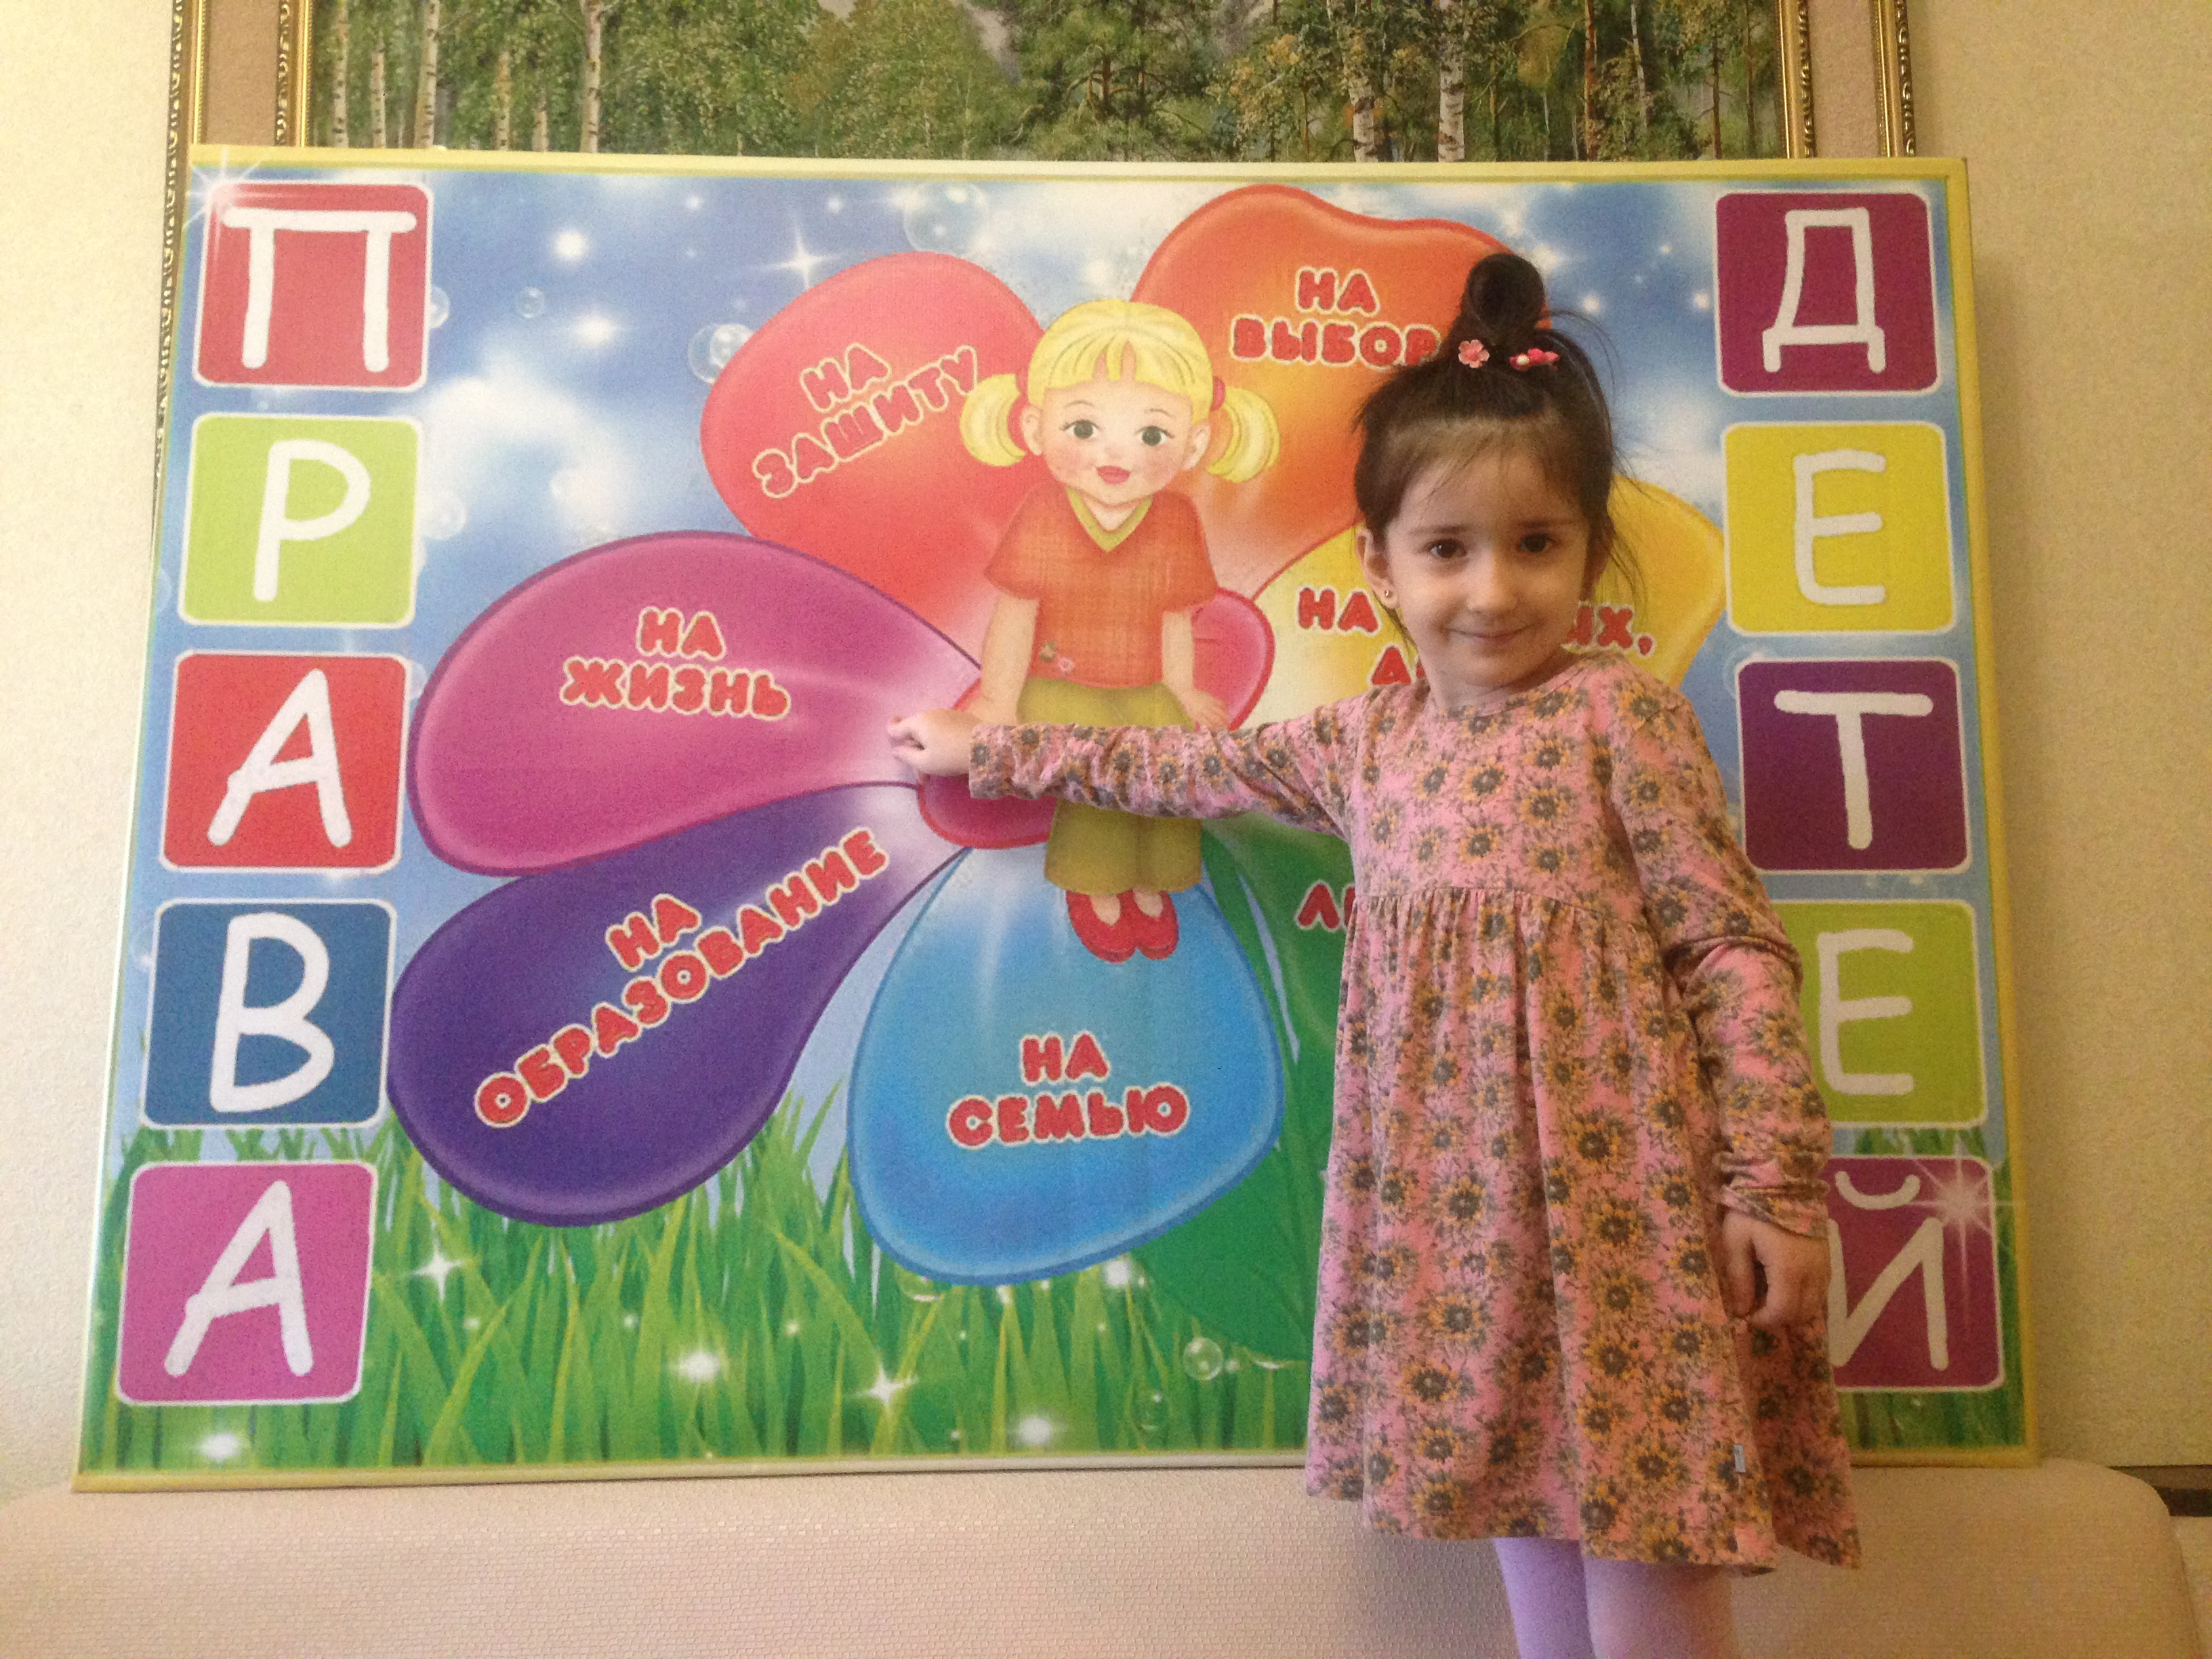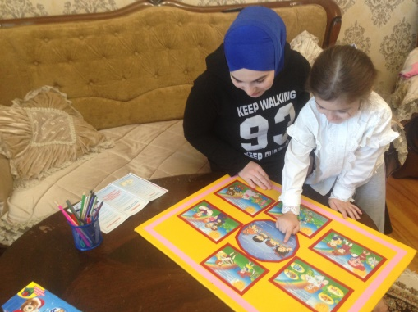

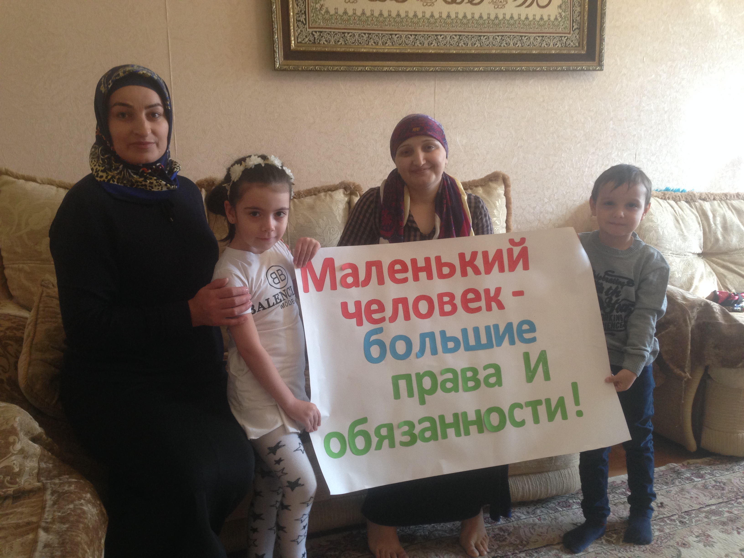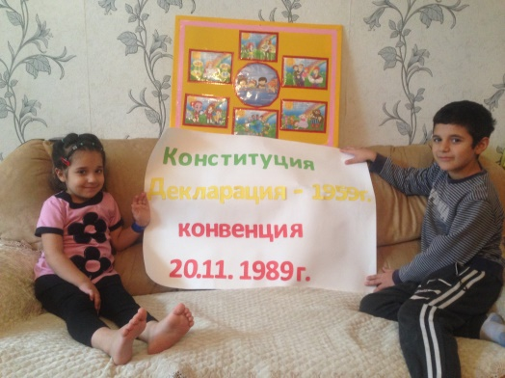

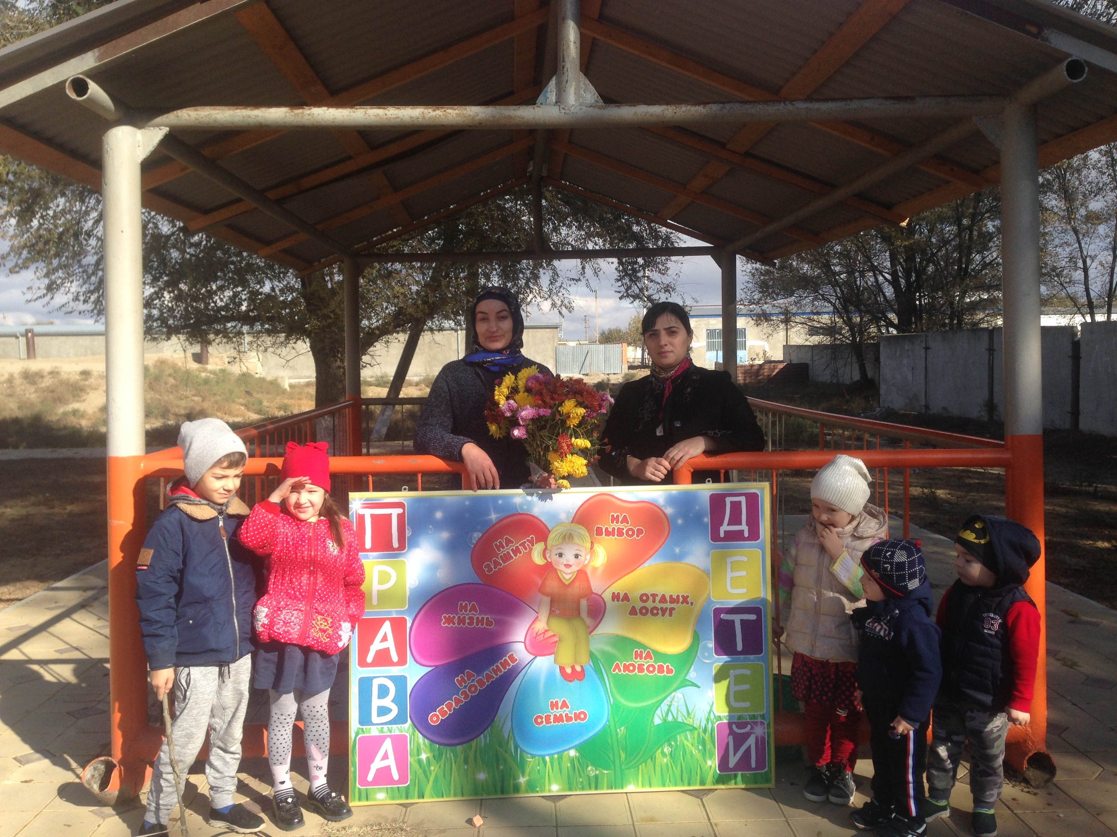

Также провели беседу на тему: «Защитим детство от коррупционеров».
Цель: воспитывать ценностные установки и развивать способности, необходимые для формирования у родителей воспитанников гражданской позиции относительно коррупции.
Задачи: дать общее представление о сущности коррупции, ее формах, особенностях проявления в различных сферах жизни общества, причинах и социально опасных представлениях этого явления.
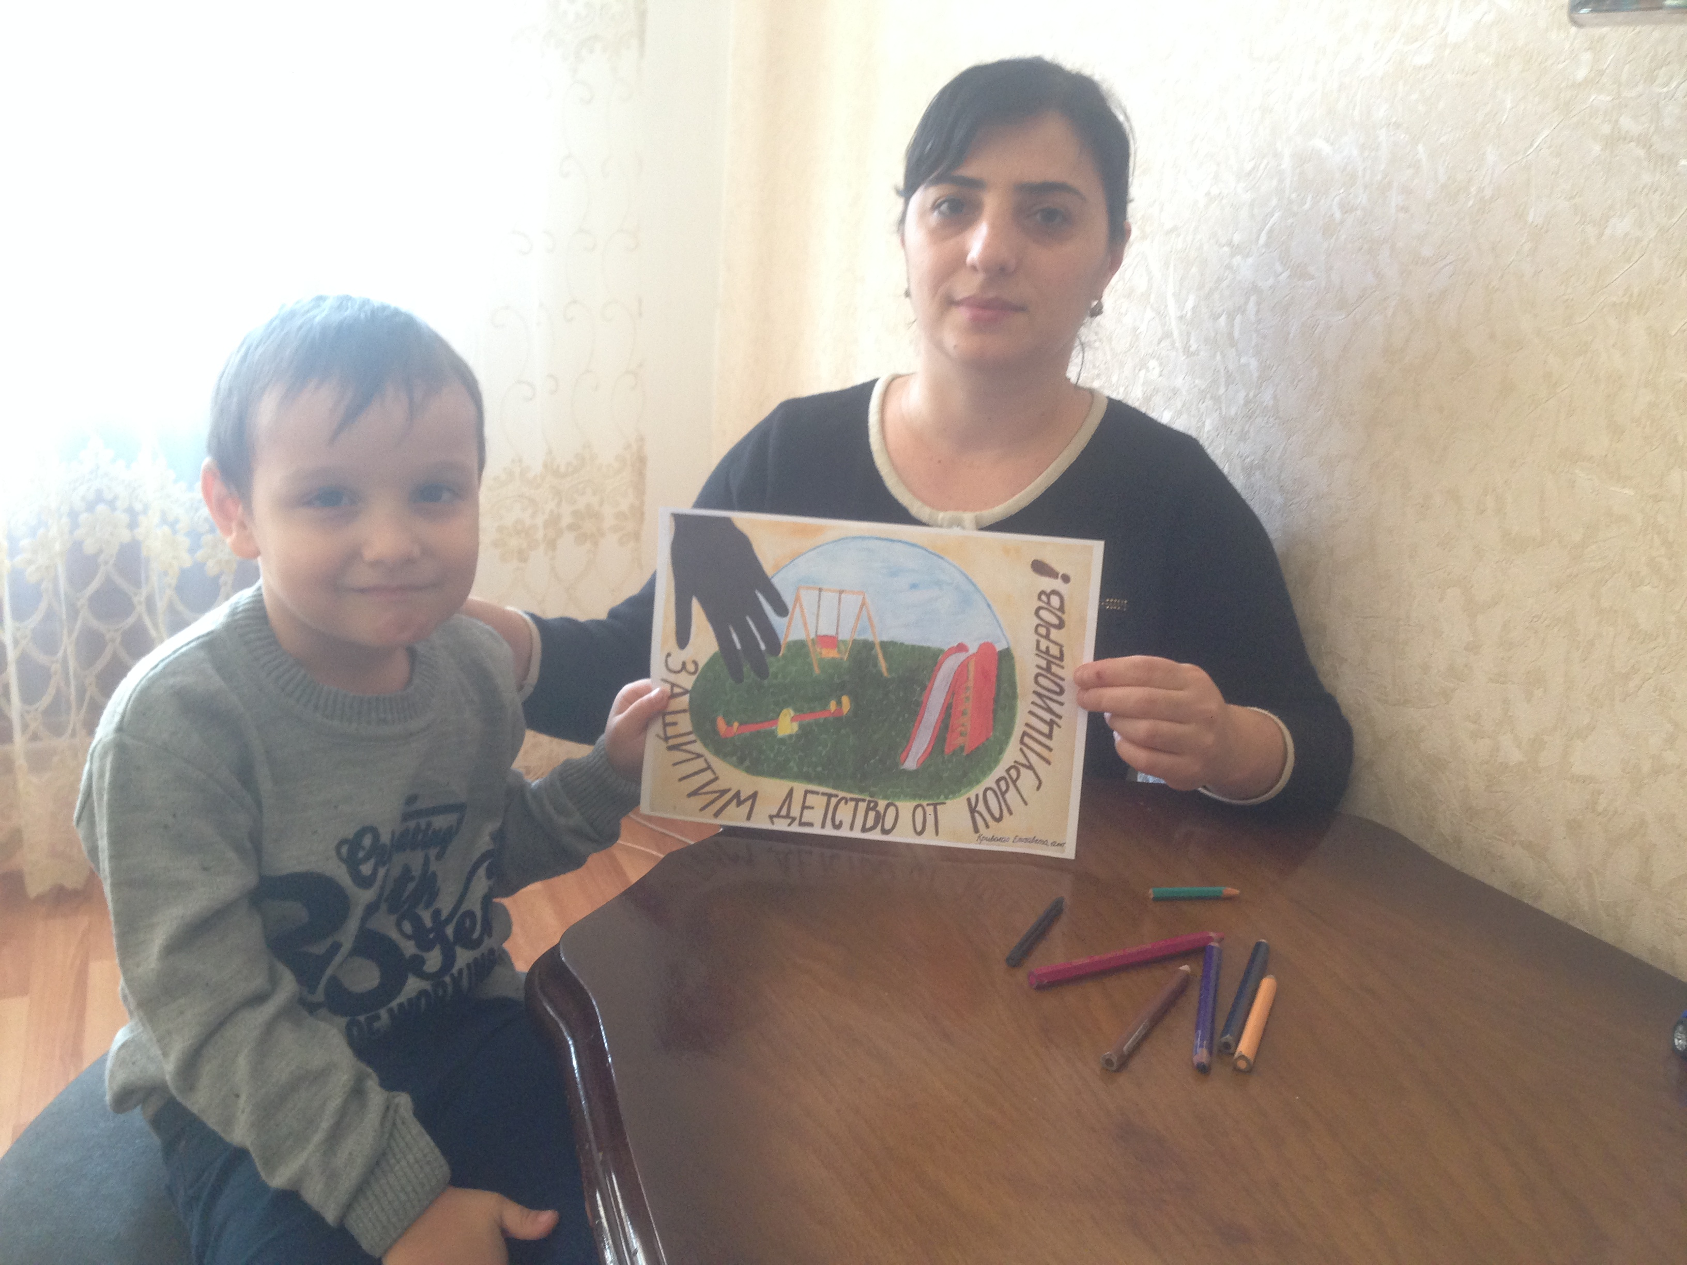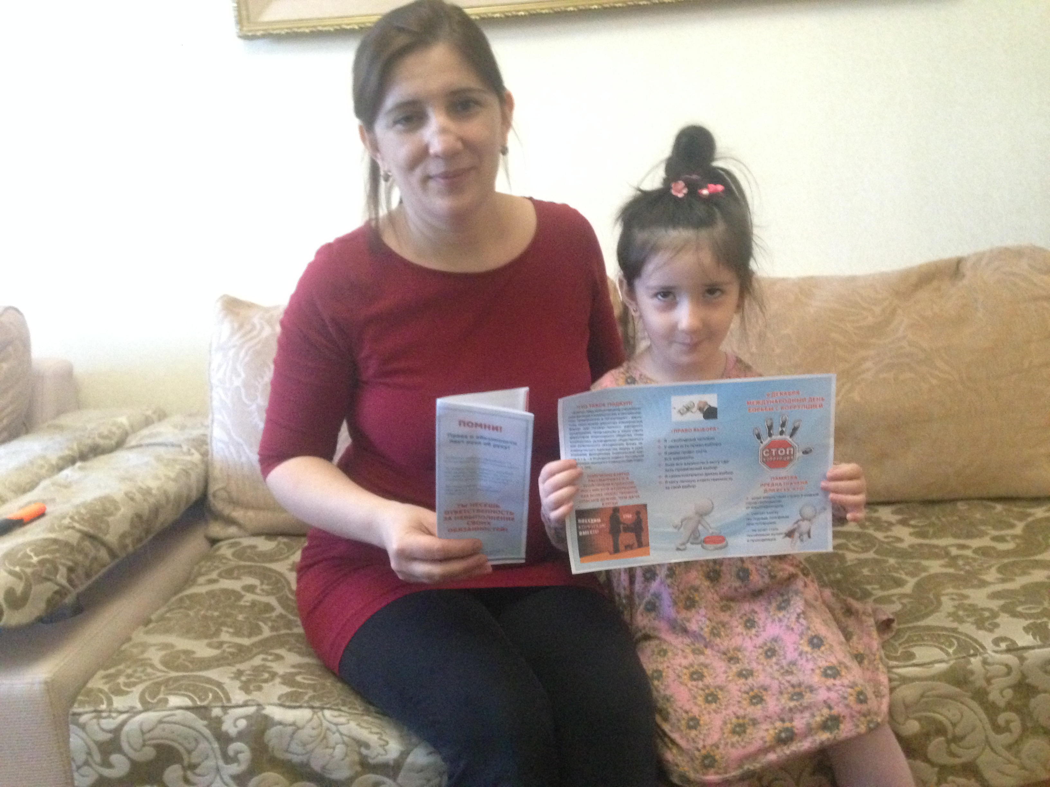
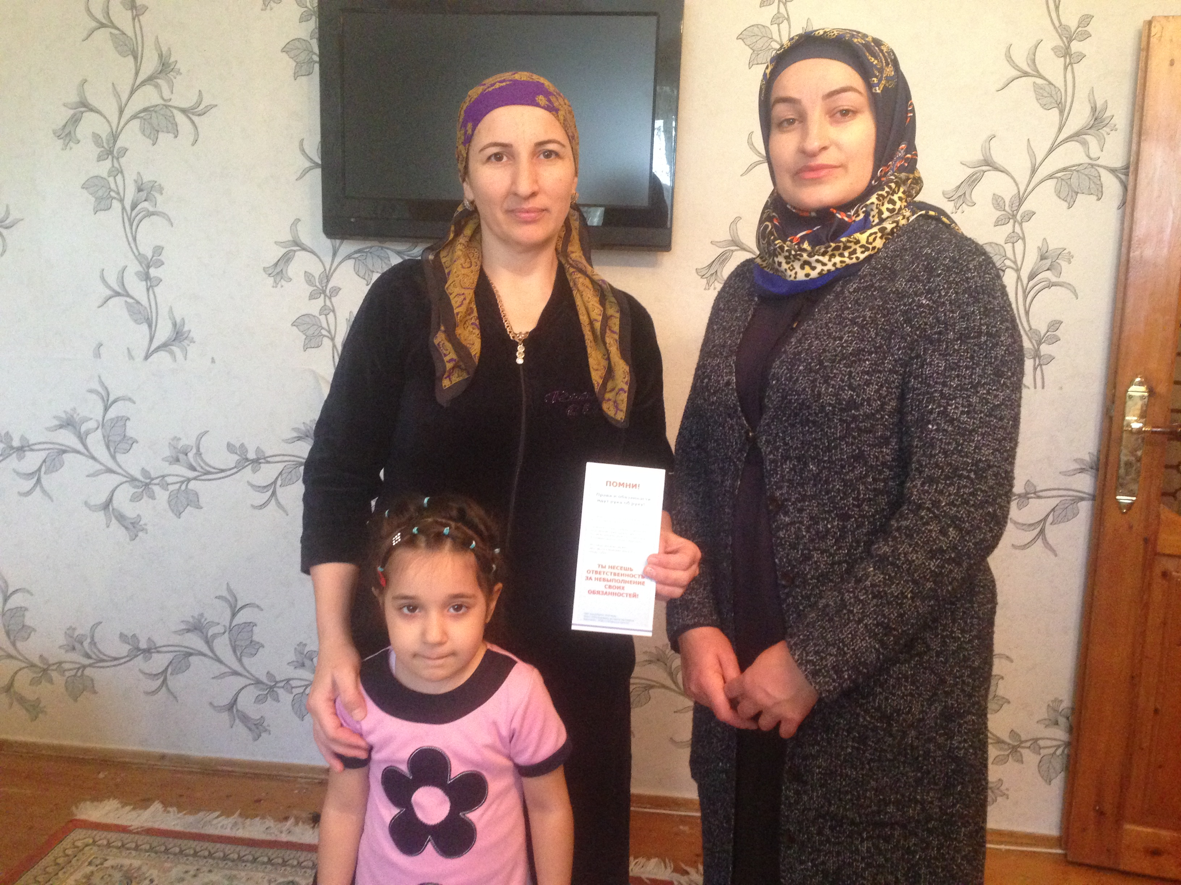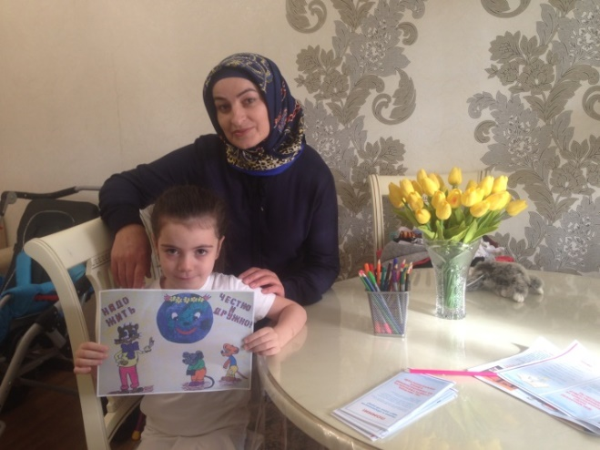
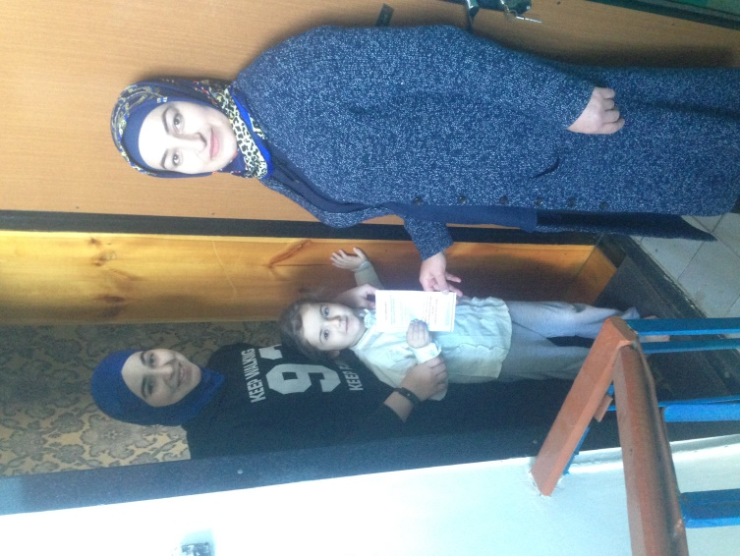

Министерство образования и науки РД

Домашний визит воспитателей,
как метод изучения семьи.

Консультация для родителей, по правовой
помощи детям на тему:
«Права ребенка» и
«Защитим детство от коррупционеров»

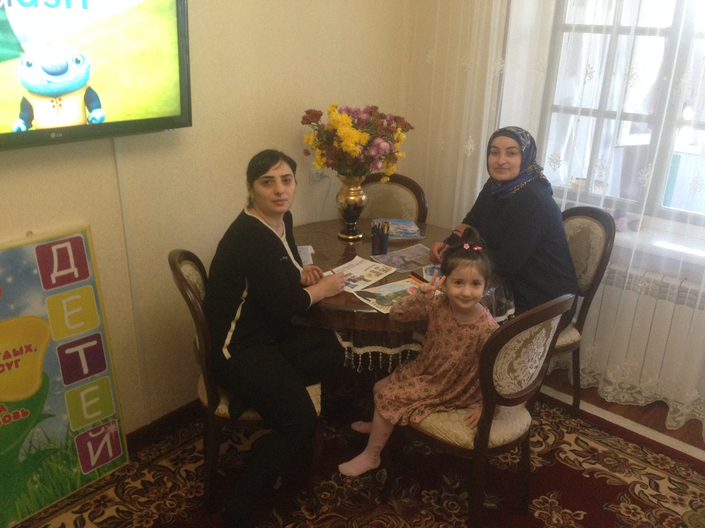

Г. Южносухокумск 2018г.

